桃園縣立光明國中九十九學年度第一學期第一次段考評量試卷
領域  （科目） | 自然與生活科技（生物） | 命題  教師 | 連建絡 | 範圍 | 1-1~2-4 | 得分
班級 | 七 年 班 | 姓名 |  | 座號 |  | 家長  簽章

- 選擇題（每題2分，共74分）
- （ ）科學方法的步驟如下：(甲)觀察；(乙)提出問題；(丙)實驗；(丁)假說；(戊)學說。其正確的順序為何？ (A)甲乙丙丁戊 (B)甲戊丁乙丙 (C)甲乙丁丙戊 (D)戊丁丙甲乙。
- （ ）蒐集參考相關資料後，針對問題提出的預設答案稱為？ (A)學說 (B)假說 (C)文獻資料 (D)定律。
- （ ）地球大氣組成的演變過程中主要包含三個階段：(甲)以氮氣、氧氣為主；(乙)以氫、氦、甲烷、氨為主；(丙)以水氣、二氧化碳、氮為主。下列關於其演變的順序何者正確？ (Ａ)甲→乙→丙 (Ｂ)乙→丙→甲 (Ｃ)乙→甲→丙 (Ｄ)丙→乙→甲。
- （ ）虎克以顯微鏡觀察到的軟木栓細胞，形狀為下列哪一圖形？
(A)  (B) 
(C)  (D) 
- （ ）仙人掌的葉退化後，哪一部分器官可儲藏水分，以適應沙漠中生活？ (A)根 (B)莖 (C)果實 (D)花瓣。
- （ ）豬籠草和毛氈苔等捕蟲植物常長於土壤貧瘠的環境中，主要是藉由捕食昆蟲以獲得該區缺乏的何種營養素？ (A)含碳物質 (B)含鉀物質 (C)含鐵物質 (D)含氮物質。
- （ ）含葉綠體之生物不能在下列哪一種環境下生活？ (A)乾燥的沙漠 (B)冰天雪地的南北極 (C)溫暖的珊瑚礁海域 (D)陽光照射不到的深海。
- （ ）生物的遺傳物質應位於圖(一)中細胞的何處？ (A)甲 (B)乙 (C)丙 (D)丁。
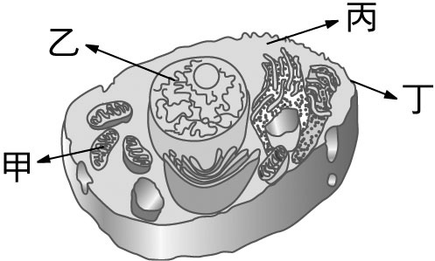
圖(一)
- （ ）圖(二)是水蘊草葉片細胞在顯微鏡下的影像，圖中呈綠色顆粒狀（B）的構造是？ (A)細胞核 (B)液胞 (C)粒線體 (D)葉綠體。
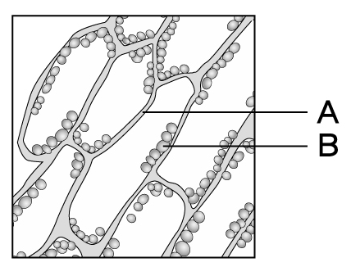
圖(二)
- （ ）生物體構造和機能的最基本單位為何？ (A)細胞 (B)組織 (C)器官 (D)系統。
- （ ）下列何者為植物細胞中細胞壁的主要成分？ (A)脂質 (B)蛋白質 (C)醣類 (D)纖維素。
- （ ）下列何者不是細胞的基本構造？ (A)細胞核 (B)細胞質 (C)細胞壁 (D)細胞膜。
- （ ）將紅血球放在哪一種溶液中，可看到雙凹圓盤狀（形狀不變）的外形特徵？ (A)濃食鹽水 (B)生理食鹽水 (C)清水 (D)蒸餾水。
- （ ）早期地球的大氣中二氧化碳量濃度甚高，現今二氧化碳濃度只有0.03％，下列何者不是造成此現象之主要原因？ (A)二氧化碳溶於海水中 (B)行光合作用的生物出現 (C)二氧化碳擺脫地心引力散逸至太空中 (D)二氧化碳形成石灰岩。
- （ ）派大星利用複式顯微鏡觀察人體的口腔皮膜細胞，如圖(三)所示，若想要讓構造甲變得更為清楚，應做何種處理？ (A)滴酒精 (B)更換為低倍物鏡 (C)重新製作玻片 (D)滴亞甲藍液。
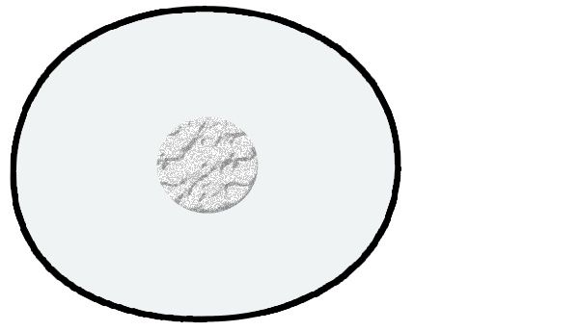
甲

圖(三)
- （ ）下列何種現象與地球上最初生命的形成無關？ (A)閃電與高溫使大氣形成簡單的有機物 (B)河川、湖泊與海洋的形成 (C)大氣中氧氣含量增加 (D)有機物結合成蛋白質。
- （ ）下列何項不是一般生物皆共同具有的生命現象？ (A)代謝 (B)感應 (C)生殖 (D)運動。
- （ ）圖(四)是地球垂直分層的示意圖，其中A～J十點代表地球上的不同位置，請問生物圈範圍大約位在何處？ (A)B~I (B)A~I (C)B~J (D)A~J。
海平面
A
B
C
D
E
F
G
H
I
J
海拔高度(單位：公里)
10
7.5
5
2.5
0
-2.5
-5
-7.5
-10

圖(四)
- （ ）下列何者不是地球之所以可以孕育出多樣化生物之原因？ (A)太陽與地球的距離適當，使地球表面溫暖 (B)大氣中具有大量的氮氣，可供大多數生物利用 (C)日光提供能量，供植物行光合作用 (D)具有液態水，而水是生物體的重要成分。
- （ ）(甲)日光；(乙)空氣；(丙)水；(丁)養分。大部分生物需要上列何者以維持生命？ (A)甲、乙 (B)甲、乙、丙 (C)乙、丙、丁 (D)甲、乙、丙、丁。
- （ ）有關生物利用特殊的方式來適應環境的敘述何者錯誤？ (A)竹節蟲的型態模擬周遭的環境，避免被捕食者發現 (B)樹蛙全身為綠色，與周遭環境類似，避免被捕食者發現 (C)生活在河口地區的水筆仔，果實會隨海水漂流，被沖到岸上才能發芽生長 (D)鯨魚和海豚會利用回聲定位的方式，來辨別方向、尋找獵物。
- （ ）請依圖示判斷，下列箭頭所指的細胞何者最小？
(A) | 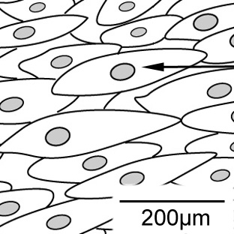 | (B) | 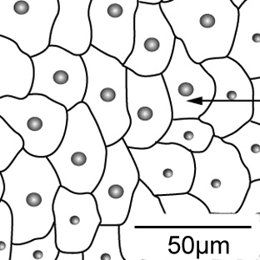
(C) | 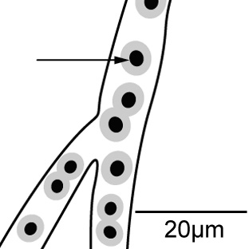 | (D) | 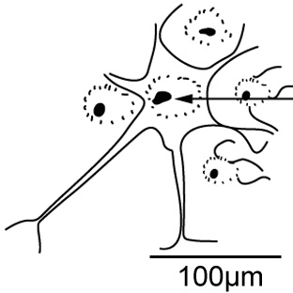

- （ ）圖(五)是動物細胞和植物細胞的示意圖，此圖中細胞內各構造的功能，下列何者正確？ (A)甲是細胞生理中樞，外側具有核膜 (B)乙主要是控制細胞內外物質的進出 (C)丙能進行光合作用產生養分 (D)丁能分解葡萄糖產生能量。
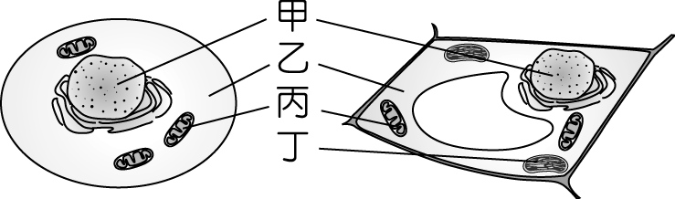
圖(五)
- （ ）下表中何種細胞符合「人類口腔皮膜」細胞應有之特徵？
選項  構造 | (A) | (B) | (C) | (D)
細胞壁 | 有 | 有 | 無 | 無
細胞核 | 有 | 無 | 有 | 無
細胞膜 | 有 | 有 | 有 | 有
葉綠體 | 有 | 有 | 無 | 無
粒線體 | 有 | 無 | 有 | 有

- （ ）將紅血球放入四種不同濃度的食鹽水溶液中，浸泡半小時後，結果如圖(六)所示，依血球外形變化判斷，請由高至低排列出食鹽水溶液的濃度？ (A)丙乙甲丁 (B)丙乙丁甲 (C)甲丁乙丙 (D)甲乙丁丙。
甲 | 乙 | 丙 | 丁
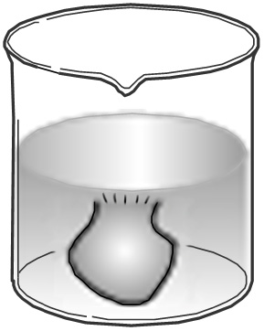 | 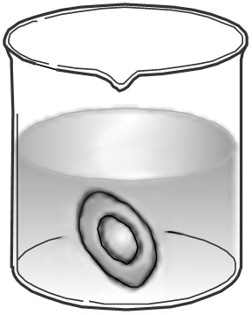 | 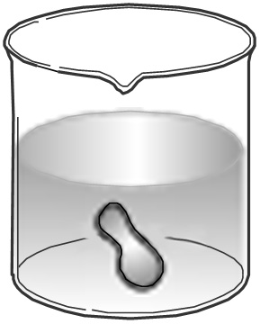 | 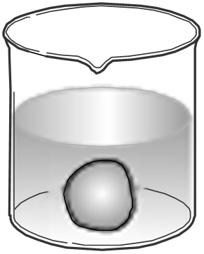
圖(六)
- （ ）小偉在電梯裡偷放屁，結果電梯裡的人都聞到了臭味，這是氣體分子透過何種作用所造成的？ (A)擴散作用 (B)滲透作用 (C)代謝作用 (D)蒸散作用。
- （ ）下表中關於單細胞生物與多細胞生物之間的比較，何者錯誤？
種類  選項 | 單細胞生物 | 多細胞生物
(A) | 單一細胞可以存活 | 單一細胞無法存活
(B) | 細胞無分工合作現象 | 細胞有分工合作現象
(C) | 細胞內構造有特定機能 | 細胞內構造無特定機能
(D) | 例：變形蟲 | 例：鳥類

- （ ）(甲)杜鵑花；(乙)細菌；(丙)蝸牛；(丁)草履蟲；(戊)蝴蝶；(己)海豚。以上那些生物的細胞具有分工合作的現象? (A)甲丙戊己 (B)甲乙丙己 (C)丙丁戊己 (D)乙丙丁己。
- （ ）如圖(七)所示，這是人體的組成層次，請問植物主要是缺少相當於圖中的哪一層次？ (A)甲 (B)乙 (C)丁 (D)丙。
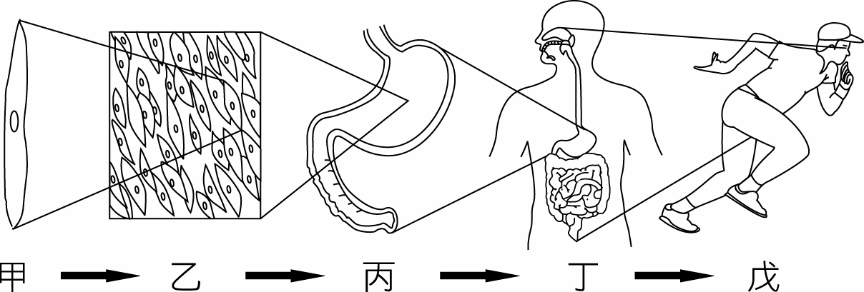
圖(七)
- （ ）(甲)胃；(乙)皮膜細胞；(丙)消化系統；(丁)皮膜組織。以上四種構造由簡而繁的層次關係依序為下列何者？ (A)乙→丙→甲→丁 (B)乙→丁→甲→丙 (C)乙→甲→丙→丁 (D)甲→乙→丙→丁。
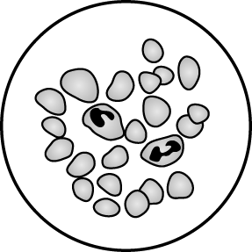
- （ ）由一群構造與機能相似的細胞組成，用以執行特定功能的構造稱為？ (A)組織 (B)器官 (C)器官系統 (D)個體。
- （ ）圖(八)為血球在複式顯微鏡下，以10倍物鏡所觀察到的影像。若在同一視野下，換成4倍的物鏡觀察，最有可能看見下列何種影像？
圖(八)
(Ａ)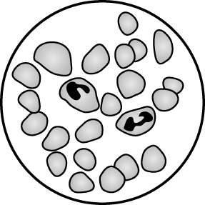 (Ｂ)
(Ｃ)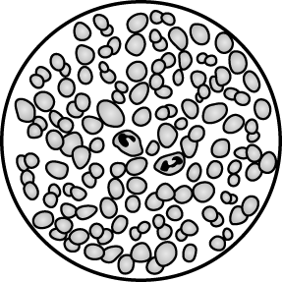 (Ｄ)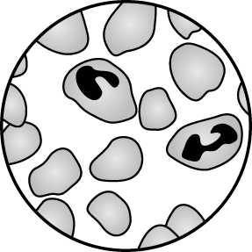
- （ ）請問圖(九)此朵玫瑰花中，一共可看到幾種植物的營養器官與生殖器官？ (A)1種，2種 (B)0種，1種 (C)1種，2種 (D)2種，1種。
(圖九)
- （ ）要取得口腔皮膜細胞，應如何操作才正確？ (A)用手指刮舌頭 (B)用牙籤刮牙齒表面 (C)用滴管吸取唾液 (D)用牙籤刮口腔皮膜。
- （ ）圖(十)是複式顯微鏡的兩組鏡頭，試問哪一種組合所見細胞最多？ (A)甲、A (B)甲、C (C)乙、B (D)乙、C。
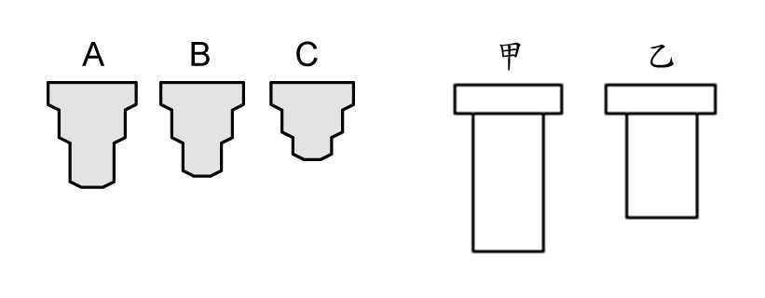
物鏡 | 目鏡
圖(十)
- （ ）製作玻片標本時，蓋玻片與載玻片的正確位置為何？
(A)  (B) 
(C)  (D) 
- （ ）關於製作玻片的操作步驟，下列何者錯誤？ (A)先在載玻片上加一滴水 (B)將想要觀察的樣本放置於蓋玻片上，蓋上載玻片 (C)可利用鉛筆尖端輕壓蓋玻片，趕出氣泡 (D)利用吸水紙吸去多餘的水。

- 題組題（每題2分，共26分）
題組一 建邦為了解麵包上黴菌生長與光照的關係，依照科學方法進行相關實驗，請回答下列問題：
- （ ）建邦應選擇下列哪兩組進行實驗，並做觀察比較？ (A)甲乙 (B)甲丙 (C)丙丁 (D)丁乙。
變因  組別 | 光線 | 溼度 | 溫度
甲 | 照光 | 潮濕 | 20℃
乙 | 黑暗 | 乾燥 | 40℃
丙 | 黑暗 | 潮濕 | 20℃
丁 | 黑暗 | 潮濕 | 40℃
- （ ）呈上題，兩組中何者為「實驗組」？ (A)甲 (B)乙 (C)丙 (D)丁。
- （ ）呈上題，何者為「操作」變因？ (A)光線 (B)溫度、溼度 (C)光線、溫度、溼度 (D)黴菌生長速度。

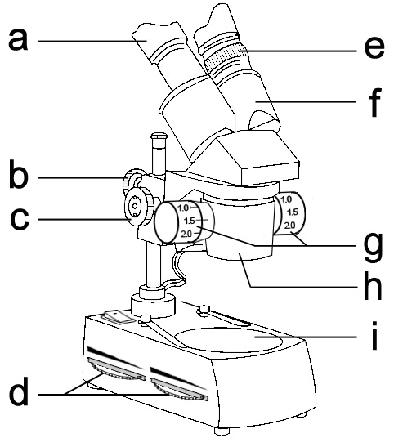
題組二 茜茜使用圖(十一)顯微鏡進行觀察，請依代號回答下列問題：

圖(十一)
- （ ）茜茜使用時，發現左眼中的影像清楚，但右眼中的影像卻模糊，請問應調整顯微鏡何處？ (A)a (B)b (C)e (D)f。
- （ ）若想放大視野中的影像，應調整何處？ (A)c (B)d (C)g (D)i。

題組三 美蕙使用複式顯微鏡觀察水中小生物，在顯微鏡的視野中可以看到如圖(十二)的情形。請回答下列問題：

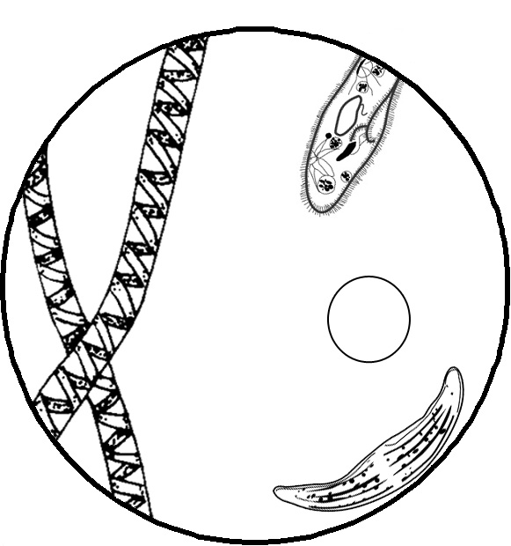
甲
乙
丙
丁

圖(十二)
- （ ）美蕙發現甲正往右上方移出視野外，此時載玻片應向何處移動才可看見甲？ (A)右上方 (B)右下方 (C)左上方 (D)左下方。
- （ ）美蕙製作玻片標本時不小心讓氣泡殘留，請問圖中何者可能是氣泡？ (A)甲 (B)乙 (C)丙 (D)丁。

題組四 小建使用圖(十三)顯微鏡進行觀察，請回答下列問題：
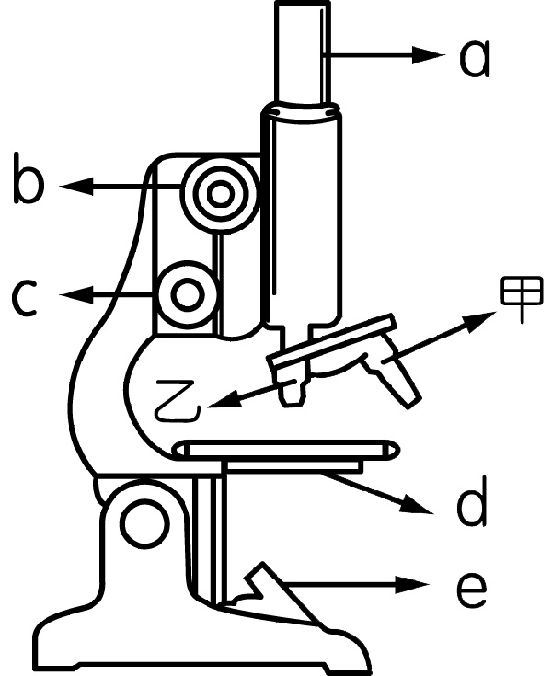
圖(十三)
- （ ）將寫有「pd」二個字玻片，置於此顯微鏡下觀察，會看到下列哪一個影像？（不計大小） (A)pd (B)dp (C)bq (D)qb。
- （ ）觀察玻片標本時，下列操作方式何者正確？ (A)欲調節視野中的光線，可調節d處及e處 (B)用甲物鏡觀察玻片標本時，若亮度適當，但影像不清晰時，應轉動b處 (C)若光源不變，乙物鏡換成甲物鏡時，視野會變亮 (D)若將玻片標本「向左」移動，則會看到影像也「向左」移動。
- （ ）使用物鏡甲和乙時，應該如何調整焦距？
選項  物鏡 | (A) | (B) | (C) | (D)
物鏡甲 | 先調b  後調c | 先調b  後調c | 只調b | 只調c
物鏡乙 | 先調b  後調c | 只調c | 只調c | 先調b  後調c

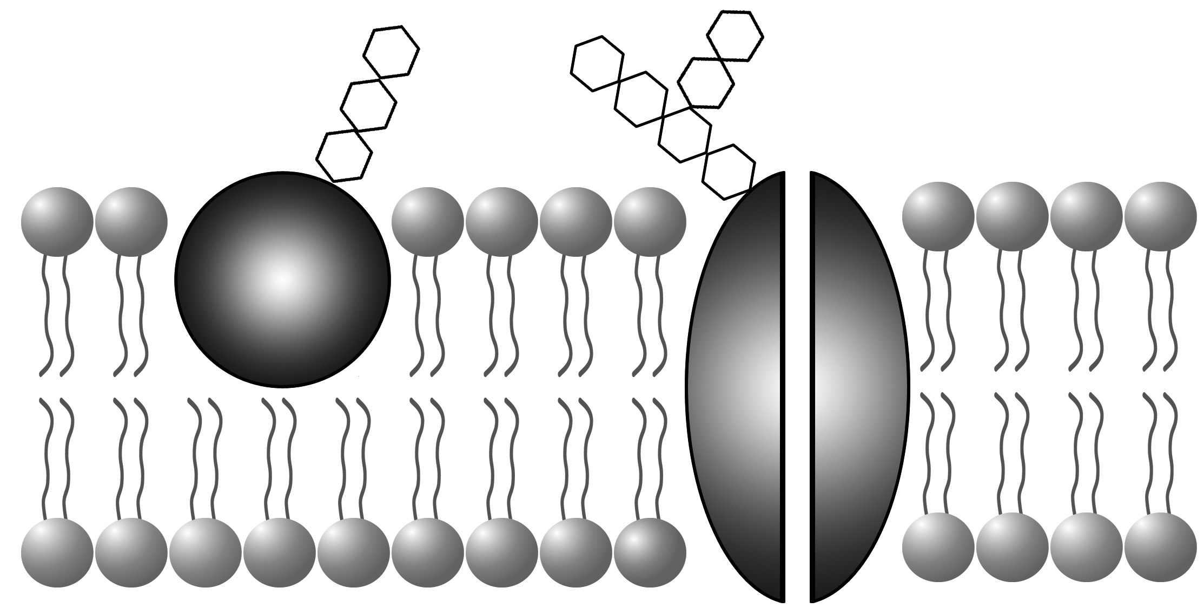
題組五 圖(十四)為物質進出細胞膜的示意圖，請依圖片回答下列問題：
a
b
c
細胞外
細胞內
甲
乙

圖(十四)
- （ ）圖中「c」成分為何？ (A)脂質 (B)蛋白質 (C)醣類 (D)胺基酸。
- （ ）圖中「甲」物質，不可能為下列何者？ (A)氧氣 (B)水 (C)二氧化碳 (D)澱粉。
- （ ）下列哪種物質進入細胞的方式與圖中「乙」物質相同？ (A)氧氣 (B)胺基酸 (C)二氧化碳 (D)澱粉。

桃園縣立光明國中九十九學年度第一學期第一次段考評量答案卷
領域  （科目） | 自然與生活科技（生物） | 命題  教師 | 連建絡 | 範圍 | 1-1~2-4 | 得分
班級 | 七 年 班 | 姓名 |  | 座號 |  | 家長  簽章

題號 | 1 | 2 | 3 | 4 | 5 | 6 | 7 | 8 | 9 | 10
答案 | C | B | B | A | B | D | D | B | D | A
題號 | 11 | 12 | 13 | 14 | 15 | 16 | 17 | 18 | 19 | 20
答案 | D | C | B | C | D | C | D | A | B | D
題號 | 21 | 22 | 23 | 24 | 25 | 26 | 27 | 28 | 29 | 30
答案 | C | C | A | C | B | A | C | A | C | B
題號 | 31 | 32 | 33 | 34 | 35 | 36 | 37 | 38 | 39 | 40
答案 | A | C | D | D | B | A | B | B | A | A
題號 | 41 | 42 | 43 | 44 | 45 | 46 | 47 | 48 | 49 | 50
答案 | C | C | A | B | A | A | D | B | D | B

